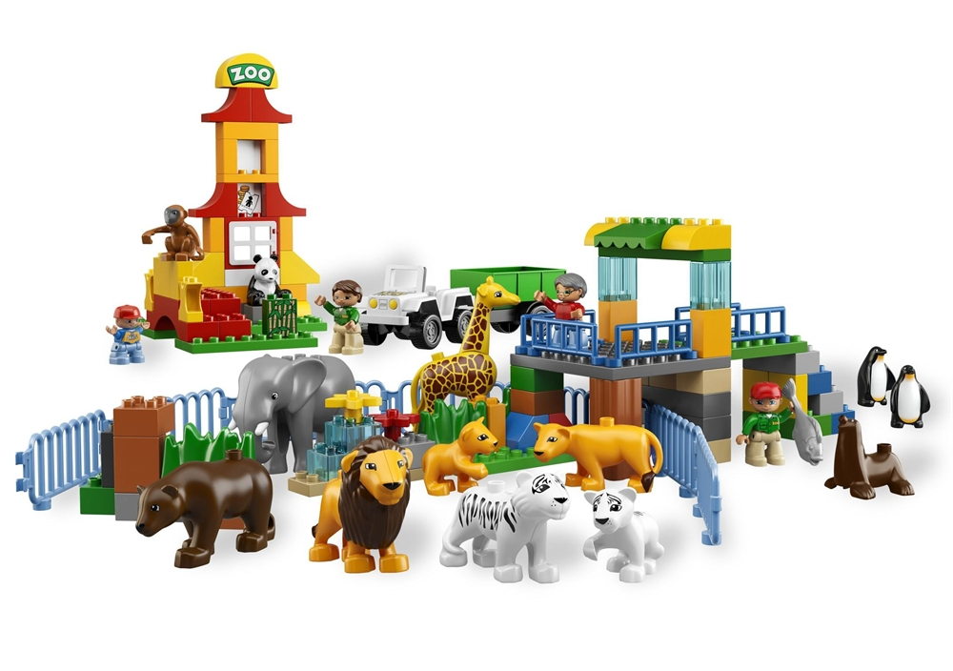

Строительно–конструктивная игра
«Зоопарк»
во второй младшей группе.

Развитие и активизация строительно–конструктивной игры
«Зоопарк»
во второй младшей группе.
Задачи:
- Приучать детей использовать в играх навыки по сооружению построек из строительного материала .
- На занятиях по конструированию продолжать знакомить детей с основными формами строительного материала (кубики, кирпичи, пластины) и развивать простейшие конструктивные умения.
- Формировать умение действовать с простыми конструкторами.
- Продолжать учить размещать кирпичики по горизонтали: приставлять один кирпичик к другому - дорожки (узкая, широкая), забор; накладывать кубик на кирпичик (машина), комбинировать разное размещение кирпичиков, образуя простейшие перекрытия (ворота, домик); закреплять простейшие конструктивные умения: накладывать, приставлять (стол и стул, кровать и скамейка, дорожки и автомобиль).
- Учить называть полученные элементарные постройки и обыгрывать их, используя сюжетные игрушки, соразмерные масштабам постройки.
- Учить разбирать постройки и аккуратно складывать детали в коробки.

Методика руководства строительно-конструктивной игрой.
1. Ознакомление с окружающим в активной деятельности.
Обогащение реального опыта.
1). Наблюдение:
1. Экскурсия с родителями в зоопарк «Лимпопо»;
2. Экскурсия с родителями в зоопарк парка «Швейцарии»;
3. Экскурсия с родителями в зоопарк «Мадагаскар»;
- особенностями построек с заборами и воротами.
- за сооружением, особенностями конструкций, пропорциями частей;
- за красотой отдельных частей.
2.Презентация:
1. «Зоопарк»,
2. «Виды зоопарков»,
3. «Правила поведения в зоопарке»,
4. «Конструкции различных вольеров»;
5. М/ф «Веселый зоопарк»,
6. Видеоролик из м/ф «Мадагаскар.
3.Занятие по конструированию: «Зоопарк»
4.Рассматривание:
1. фотографий с изображением конструкций зоопарка.
2. Рисунков, схем, чертежей.
5.Чтение: стихотворение Н.А. Заболоцкого «Лебедь в зоопарке», С. Я. Маршак «Воробей в зоопарке».
6. Рисование: Вольер для тигра.
7. Лепка – Домик для лисы.
8.Аппликация – Аквариум.
2). Обогащение игрового опыта.
1.Совместная строительно-конструктивная игра воспитателя с детьми (многократно с разным составом детей).
2.Дидактические игры: 1. «Кто в домике живёт», 2. «Кому, что нужно для работы».
3.Создание постройки по рисунку – «Вольеры»
4.Создание постройки по чертежу, схеме – «Клетка».
3). Обогащение игровой среды.
1. Крупный строительный материал НИИИ №1.
2. Крупный строительный материал: «Строительный материал № 1 НИИИ» Евгении Александровны Флёриной.
3. Настольные строительные материалы: «Построй город»; набор № 3 НИИИ; кирпичики из дерева в тележках; «Юный строитель».
4.Напольный конструктор Поликарпов (из полых брусков, цилиндров, кубов с круглыми отверстиями); пластмассовый № 1 и № 2; «Малыш».
5. Модули: № 1 – крупный строительный материал; по 2-3 настольных строительных материала.
6.Лего Duplo - зоопарк.
7.Песок.
8.Снег.
9.Тросник.
4). Руководство в ходе самостоятельной игры.
1) Участие воспитателя в создании постройки - Помощь в создании постройки.
2) Напоминание.
3) Совет (делайте клетки и вольеры для животных крепкими, чтобы они не смогли выбраться).
4) Анализ соответствия замысла постройки; обсудить участие каждого ребёнка, взаимоотношения в игре; поощрять творчество, выдумку тех, кто редко проявляет инициативу.
5) Вопросы: Что построили, прочное ли, из каких деталей.

